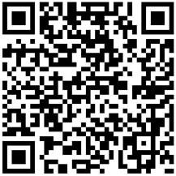e-mail : chang.ku65@yahoo.com.tw fax: 049-2511177 LINE:

中國嗣漢張天師府丁酉年下元齋報名表

下元齋赦罪解厄報名 (法會日期:國曆106/12/3 星期日)
功德主姓名 | 性別 | 農曆生辰  (年月日時) | 虛歲 | 居住地址 | 備註
□出席：參加三官手書
□不克出席：參加下元解厄，寄送衣服
□出席：參加三官手書
□不克出席：參加下元解厄，寄送衣服
□出席：參加三官手書
□不克出席：參加下元解厄，寄送衣服
□出席：參加三官手書
□不克出席：參加下元解厄，寄送衣服

功德場報名 (法會日期:國曆106/12/1-2 星期五六)
功德主  姓名 | 功德主  性別 | 功德主  居住地址 | 亡故者  姓名 | 亡故者  性別 | 亡故者  農曆生日 | 亡故者  農曆忌日 | 功德主與  亡故者關係

聯絡人姓名 | 電話 | 通訊住址□同參與者(功德主)，或請填寫 | 總功德金
